KARLOVARSKÝ FESTIVAL PŘEDSTAVUJE DALŠÍ HOSTY LETOŠNÍHO ROČNÍKU
Mezinárodní filmový festival Karlovy Vary uvítá na 53. ročníku oscarového režiséra Barryho Levinsona, herečku a scenáristku Rachel Shentonovou a režiséra Chrise Overtona, kteří představí film Tiché dítě, oceněný v letošním roce Oscarem pro nejlepší krátký film a dánskou herečku Trine Dyrholmovou.
KARLOVARSKÝ FESTIVAL OCENÍ OSCAROVÉHO REŽISÉRA BARRYHO LEVINSONA
Křišťálový globus za mimořádný umělecký přínos světové kinematografii převezme na letošním karlovarském festivalu, scenárista, producent a režisér Barry Levinson, držitel Oscara za film Rain Man.
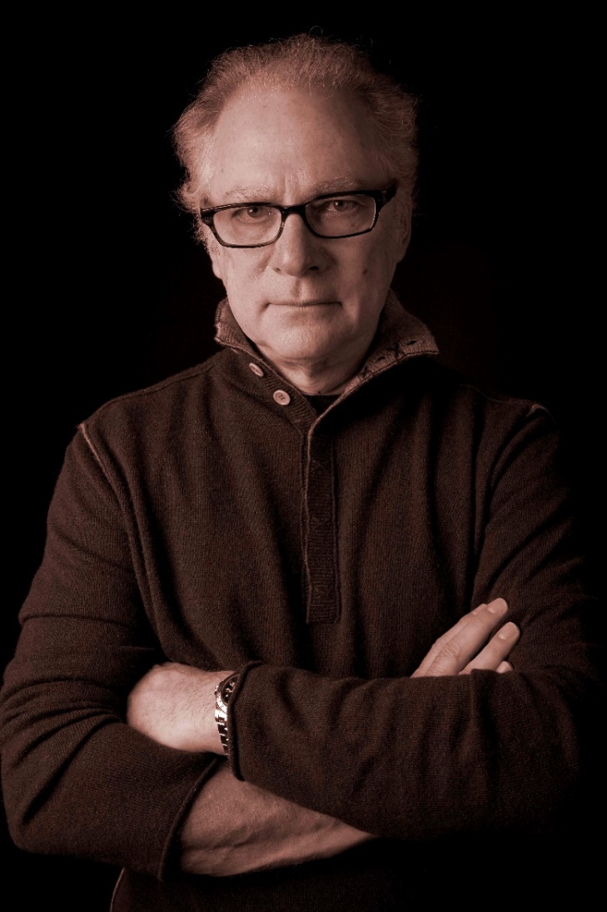
Karlovarský festival pokračuje v tradici oceňování zásadních osobností světové kinematografie, jako jsou např. režiséři William Friedkin, Jerry Schatzberg nebo Ken Loach či scenárista Paul Laverty. Držitel Oscara za režii a pěti dalších oscarových nominací Barry Levinson ve své autorské i režijní tvorbě mimořádným způsobem kombinuje osobní příběhy s často satirickým pohledem na společnost a jeho filmy zásadním způsobem ovlivnily řadu mladých filmařů.
Barry Levinson se prosadil jako scenárista úspěšných televizních pořadů, společně s tehdejší ženou, Valerií Curtinovou, pak napsali pro Normana Jewisona scénář k soudnímu dramatu …a spravedlnost pro všechny (…and justice for all, 1979), který jim vynesl nominaci na Oscara. Režijně debutoval hořkou komedií Bistro (Diner, 1982), za jejíž scénář si odnesl druhou oscarovou nominaci. Na hudbě k filmu se podílel Ivan Král, český muzikant usazený v USA.
Následující tituly jako Přirozený talent (The Natural, 1984) s Robertem Redfordem, Konkurenti (Tin Men, 1987) s Richardem Dreyfussem a Danny DeVitem nebo Dobré ráno, Vietname (Good Morning, Vietnam, 1987) s Robinem Williamsem potvrdily jeho pověst jako kritikou i publikem respektovaného tvůrce.
V letošním roce se naplňuje 30 let od vzniku legendárního snímku Rain Man (1988), oceněného čtyřmi Oscary, včetně Oscara za nejlepší režii pro Barryho Levinsona, a řadou dalších cen, například Zlatým medvědem z Berlinale nebo Donatellovým Davidem. Pod Levinsonovým vedením zde podal jeden ze svých životních hereckých výkonů Dustin Hoffman, na hvězdnou platformu pak film vysadil mladého Toma Cruise, jehož filmovou partnerkou zde byla herečka Valeria Golino. Také následující drama Avalon (1991) bylo oceněno oscarovou nominací pro Barryho Levinsona – tentokrát v kategorii nejlepší scénář. Na motivy životního příběhu gangsterského bosse vzniklo kriminální drama Bugsy (1991) s Warrenem Beattym v titulní roli, které Barrymu Levinsonovi přineslo další dvě oscarové nominace – za režii a jako producentovi za nejlepší film.
Dvacáté výročí od premiéry pak slaví i další Levinsonův snímek Vrtěti psem (Wag the Dog), mystifikační podobenství o zákulisí politiky, v němž pokračuje ve spolupráci s Dustinem Hoffmanem, který byl za svůj výkon nominován na Oscara. Za film získal Barry Levinson Stříbrného medvěda - Zvláštní cenu poroty na Berlinale 1998.
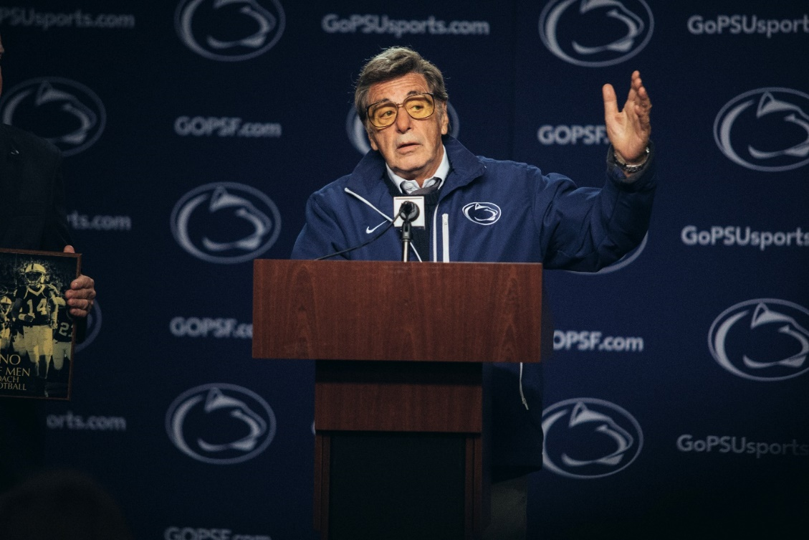
Podobně jako s Hoffmanem, s nímž natočil ještě například drama Spáči (Sleepers, 1996) nebo scii-fi Koule (Sphere,1998), se opakovaně vrací ke spolupráci s dalšími hollywoodskými hvězdami jako Robert De Niro (Vrtěti psem, Co se vlastně stalo - What just Happened, 2008) nebo Robin Williams Hračky (Toys,1992), Man of the Year (2006).
Pod většinou svých filmů je Barry Levinson rovněž podepsán jako producent, producentsky zaštítil i řadu ambiciózních projektů jiných režisérů jako bylo
Foto: Film Paterno
například krimidrama Mikea Newella Krycí jméno Donnie Brasco (Donnie Brasco, 1997) nebo romantické drama Neila LaButea Posedlost (Possesion,2002)
Barry Levinson představí na MFF KV svůj nejnovější režisérský počin, drama Paterno z produkce HBO a uvede i oba zmíněné snímky – Rain Mana a nadčasovou politickou satiru Vrtěti psem.

KARLOVARSKÝ FESTIVAL UVEDE V SEKCI LIDÉ ODVEDLE OSCAROVÝ SNÍMEK TICHÉ DÍTĚ
Již třetí rok uvádí MFF Karlovy Vary sekci Lidé odvedle, jejímž partnerem je oficiální neziskový partner MFF KV, nadace Sirius. V letošním roce je sekce zaměřena na filmy s hrdiny se sluchovým postižením.
Jedním z titulů uvedeným v sekci Lidé odvedle bude film Tiché dítě (The Silent Child 2017), který získal v letošním roce Oscara pro nejlepší krátký film. Tento emotivní snímek osobně představí herečka a scenáristka filmu Rachel Shentonová a režisér Chris Overton.
Tiché dítě, příběh čtyřleté dívky, která se narodila hluchá a díky sociální pracovnici v podání Rachel Shentonové nachází prostřednictvím znakové řeči cestu ze světa ticha, byl inspirován osobními zkušenostmi britské herečky a autorky.

DÁNSKÁ HEREČKA TRINE DYRHOLMOVÁ PŘEDSTAVÍ FILM NICO, 1988
Karlovarský festival uvede v sekci Horizonty hudební biografický snímek Nico, 1988, který osobně doprovodí představitelka titulní role, dánská herečka Trine Dyrholmová.
Nico, 1988 mapuje závěr uměleckého dráhy hudební ikony Christy Päffgenové, známé pod uměleckým jménem Nico. Žena, o níž se mluvilo především jako Warholově múze či ve spojitosti s v kultovní skupinou Velvet Underground, prožila dramatický život plný běsů, aby se v jeho závěru znovuzrodila jako umělkyně a našla se jako žena i matka.
„Trine Dyrholmová byla pro film klíčovým člověkem,“ říká o hlavní představitelce režisérka Susanna Nicchiarelliová. „Její přínos pro můj film a mě samotnou byl obrovský. Trine dala Nico energii a vitalitu, podpořila film přesnou porcí energie, která byla potřeba.“
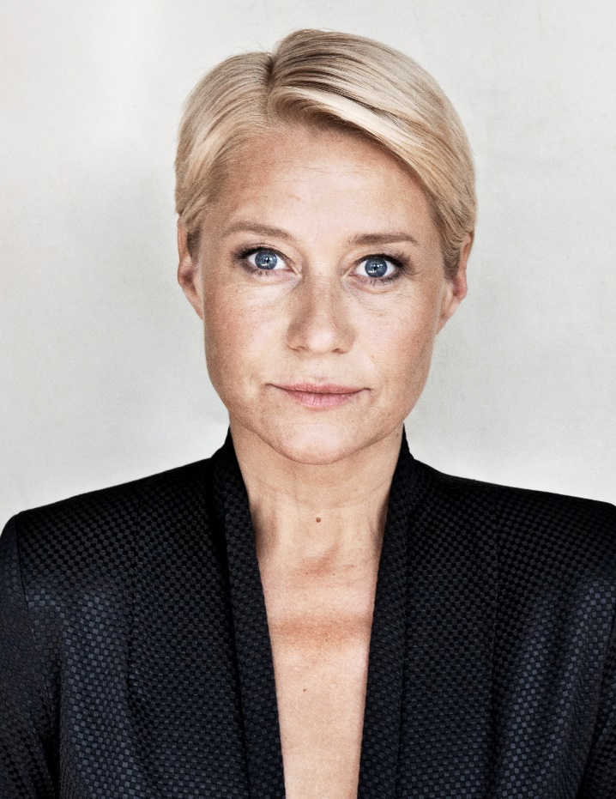
Trine Dyrholmová začínala jako zpěvačka populární dánské skupiny The Moonlighters, vystudovala herectví a dnes patří k nejobsazovanějším dánským herečkám. Českému publiku je známa například díky snímku Thomase Vinterberga Rodinná oslava (1998), komedii V Číně jedí psy (1999) nebo na Oscara nominovanému historickému dramatu Královská aféra (2012). V roce 2016 získala na Berlinale Stříbrného medvěda pro nejlepší herečku za hlavní roli ve Vinterbergově filmu Komuna (2016).

